## 45分钟章末验收卷

一、单项选择题

1．如图1所示，一倾角为*α*、高为*h*的光滑斜面，固定在水平面上，一质量为*m*的小物块从斜面的顶端由静止开始滑下，滑到底端时速度的大小为*v*，所用时间为*t*，则物块滑至斜面的底端时，重力的瞬时功率及重力的冲量分别为(　　)

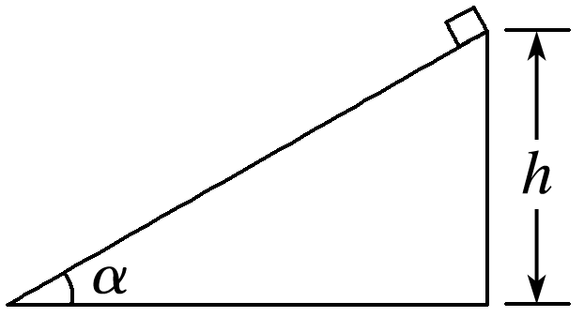

图1

A.、0 B．*mgv*、*mgt*sin *α*

C．*mgv*cos *α*、*mgt* D．*mgv*sin *α*、*mgt*

答案　D

解析　根据瞬时功率的公式可得物块滑至斜面的底端时重力的瞬时功率为*P*＝*mgv*sin *α*，重力的冲量为*I*＝*mgt*，所以D正确，A、B、C错误．

2．在光滑水平面上，质量为*m*的小球*A*正以速度*v*0匀速运动．某时刻小球*A*与质量为3*m*的静止小球*B*发生正碰，两球相碰后，*A*球的动能恰好变为原来的.则碰后*B*球的速度大小是(　　)

A. B.

C.或 D．无法确定

答案　A

解析　两球相碰后*A*球的速度大小变为原来的，相碰过程中满足动量守恒，若碰后*A*速度方向不变，则*mv*0＝*mv*0＋3*mv*1，可得*B*球的速度*v*1＝，若*B*在前，*A*在后，则*A*球在后的速度应小于*B*球在前的速度，不满足实际情况，因此*A*球一定反向运动，即*mv*0＝－*mv*0＋3*mv*1，可得*v*1＝，因此A正确，B、C、D错误．

3．在光滑水平地面上有两个相同的弹性小球*A*、*B*，质量都为*m*.现*B*球静止，*A*球向*B*球运动，发生正碰．已知碰撞过程中总机械能守恒，两球压缩最紧时的总弹性势能为*E*p，则碰前*A*球的速度等于(　　)

A. B.

C．2 D．2

答案　C

4．图2是“牛顿摆”装置，5个完全相同的小钢球用轻绳悬挂在水平支架上，5根轻绳互相平行，5个钢球彼此紧密排列，球心等高．用1、2、3、4、5分别标记5个小钢球．当把小球1向左拉起一定高度，如图甲所示，然后由静止释放，在极短时间内经过小球间的相互碰撞，可观察到球5向右摆起，且达到的最大高度与球1的释放高度相同，如图乙所示．关于此实验，下列说法中正确的是(　　)

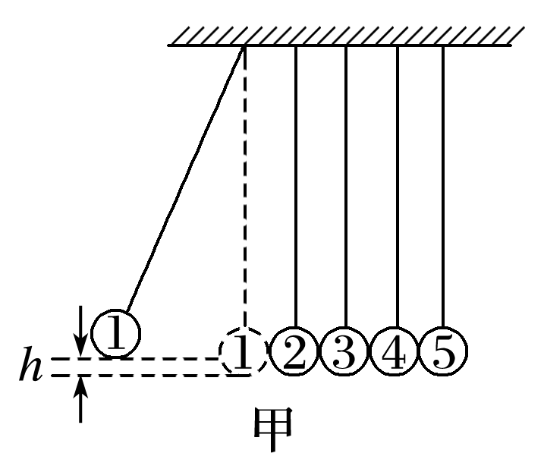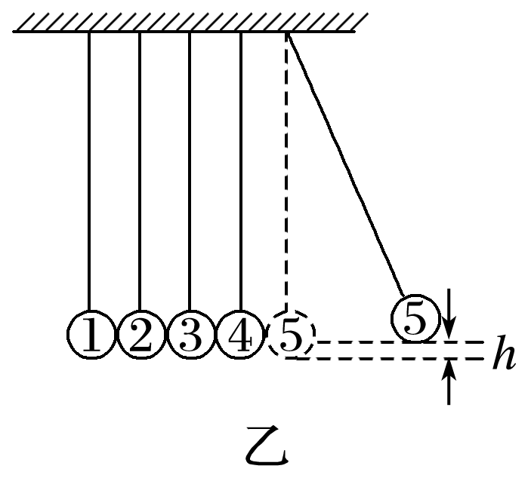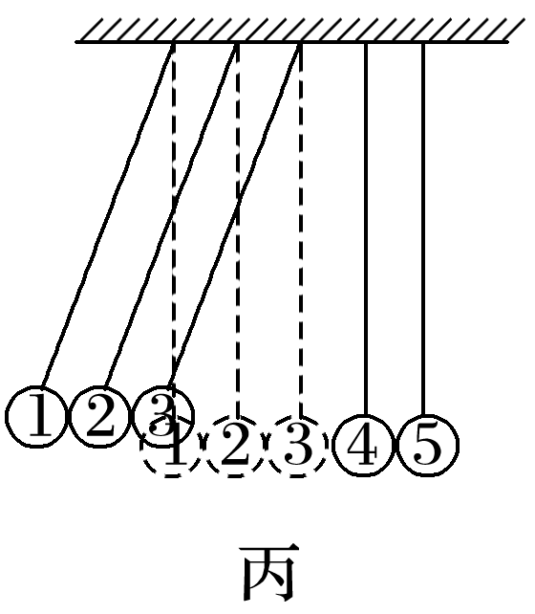

图2

A．上述实验过程中，5个小球组成的系统机械能守恒，动量守恒

B．上述实验过程中，5个小球组成的系统机械能不守恒，动量不守恒

C．如果同时向左拉起小球1、2、3到相同高度(如图丙所示)，同时由静止释放，经碰撞后，小球4、5一起向右摆起，且上升的最大高度高于小球1、2、3的释放高度

D．如果同时向左拉起小球1、2、3到相同高度(如图丙所示)，同时由静止释放，经碰撞后，小球3、4、5一起向右摆起，且上升的最大高度与小球1、2、3的释放高度相同

答案　D

解析　上述实验过程中，小球5能够达到与小球1释放时相同的高度，说明系统机械能守恒，而且小球5离开平衡位置的速度和小球1摆到平衡位置的速度相同，说明碰撞过程动量守恒，但随后上摆过程动量不守恒，动量方向在变化，选项A、B错．根据前面的分析，碰撞过程为弹性碰撞．那么同时向左拉起小球1、2、3到相同高度，同时由静止释放，那么球3先以*v*与球4发生弹性碰撞，此后球3的速度变为0，球4获得速度*v*后与球5碰撞，球5获得速度*v*，开始上摆，同理球2与球3碰撞，最后球4以速度*v*上摆，同理球1与球2碰撞，最后球3以速度*v*上摆，所以选项C错，D对．

二、多项选择题

5．如图3所示，质量为*m*2的小球*B*静止在光滑的水平面上，质量为*m*1的小球*A*以速度*v*0靠近*B*，并与*B*发生碰撞，碰撞前后两个小球的速度始终在同一条直线上．*A*、*B*两球的半径相等，且碰撞过程没有机械能损失．当*m*1、*v*0一定时，若*m*2越大，则(　　)

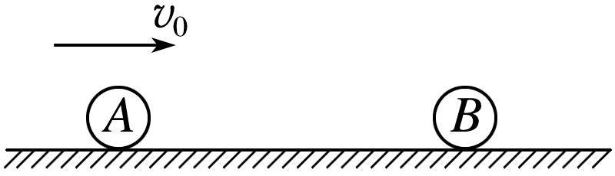

图3

A．碰撞后*A*的速度越小

B．碰撞后*A*的速度越大

C．碰撞过程中*B*受到的冲量越大

D．碰撞过程中*A*受到的冲量越大

答案　CD

解析　碰撞过程中，动量守恒，则*m*1*v*0＝*m*1*v*1＋*m*2*v*2，

又因碰撞过程中机械能守恒，*m*1*v*02＝*m*1*v*12＋*m*2*v*22

两式联立得，*v*1＝，*v*2＝

当*m*2<*m*1时，*m*2越大，*v*1越小，但当*m*2>*m*1时，*m*2越大，*v*1速度反向，但越来越大，A、B错误；

碰撞过程中，*A*受到的冲量*IA*＝*m*1*v*1－*m*1*v*0＝－*v*0＝－*v*0，可知*m*2越大，*A*受到的冲量越大，D正确；而*B*受到的冲量与*A*受到的冲量大小相等，方向相反，因此*m*2越大，*B*受到的冲量也会越大，C正确．

6．如图4所示，在水平光滑地面上有*A*、*B*两个木块，*A*、*B*之间用一轻弹簧连接．*A*靠在墙壁上，用力*F*向左推*B*使两木块之间的弹簧压缩并处于静止状态．若突然撤去力*F*，则下列说法中正确的是(　　)

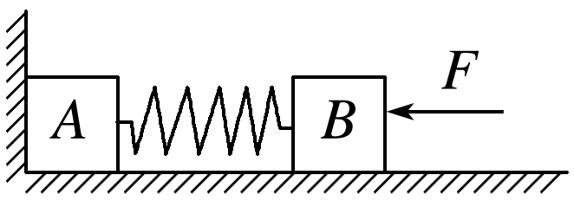

图4

A．木块*A*离开墙壁前，墙对木块*A*的冲量大小等于木块*B*动量变化量的大小

B．木块*A*离开墙壁前，弹性势能的减少量等于木块*B*动能的增量

C．木块*A*离开墙壁时，*B*的动能等于*A*、*B*共速时的弹性势能

D．木块*A*离开墙壁后，当弹簧再次恢复原长时，木块*A*的速度为零

答案　AB

解析　木块*A*离开墙壁前，对*A*、*B*整体而言，墙对木块*A*的冲量大小等于整体的动量变化量即等于木块*B*动量变化量的大小；根据能量守恒定律，木块*A*离开墙壁前，弹性势能的减少量等于木块*B*动能的增量；木块*A*离开墙壁时，*B*的动能等于*A*、*B*共速时的弹性势能及*A*的动能之和；木块*A*离开墙壁后，当弹簧再次恢复原长时，*A*、*B*交换速度，木块*B*的速度为零．选项A、B正确．

三、非选择题

7．两小孩在冰面上乘坐“碰碰车”相向运动．*A*车总质量为50 kg，以2 m/s的速度向右运动；*B*车总质量为70 kg，以3 m/s的速度向左运动；碰撞后，*A*以1.5 m/s的速度向左运动，则*B*的速度大小为________m/s，方向向______(选填“左”或“右”)．

答案　0.5　左

解析　规定向右为正方向，由动量守恒定律得：*mAvA*－*mBvB*＝－*mAvA*′＋*mBvB*′，解得：*vB*′＝－0.5 m/s，所以*B*的速度大小是0.5 m/s，方向向左．

8．用半径相同的两小球*A*、*B*的碰撞验证动量守恒定律，实验装置示意图如图5所示，斜槽与水平槽圆滑连接．实验时先不放*B*球，使*A*球从斜槽上某一固定点*C*由静止滚下，落到位于水平地面的记录纸上留下痕迹．再把*B*球静置于水平槽前端边缘处，让*A*球仍从*C*处由静止滚下，*A*球和*B*球碰撞后分别落在记录纸上留下各自的痕迹．记录纸上的*O*点是重垂线所指的位置，若测得各落点痕迹到*O*点的距离：*OM*＝2.68 cm，*OP*＝8.62 cm，*ON*＝11.50 cm，并知 *A*、*B*两球的质量比为2∶1，则未放*B*球时*A*球落地点是记录纸上的________点，系统碰撞前总动量*p*与碰撞后总动量*p*′的百分误差＝________%(结果保留一位有效数字)．

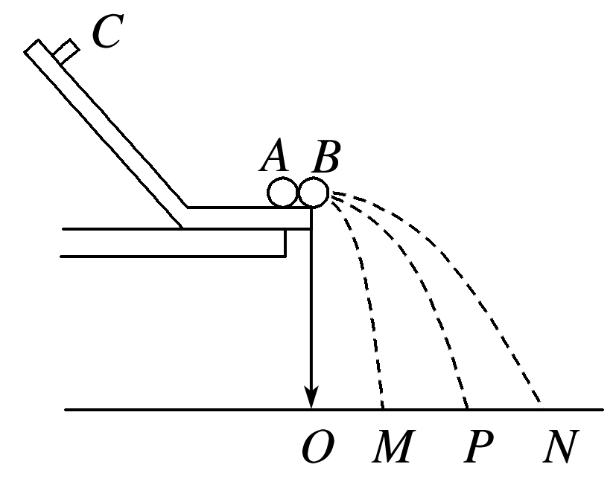

图5

答案　*P*　2

解析　根据实验现象，未放*B*球时*A*球落地点是记录纸上的*P*点；碰撞前总动量*p*与碰撞后总动量*p*′的百分误差＝≈2%.

9．如图6，质量分别为*mA*、*mB*的两个小球*A*、*B*静止在地面上方，*B*球距地面的高度*h*＝0.8 m，*A*球在*B*球的正上方. 先将*B*球释放，经过一段时间后再将*A*球释放. 当*A*球下落*t*＝0.3 s时，刚好与*B*球在地面上方的*P*点处相碰，碰撞时间极短，碰后瞬间*A*球的速度恰为零．已知*mB*＝3*mA*，重力加速度大小为*g*＝10 m/s2，忽略空气阻力及碰撞中的动能损失．

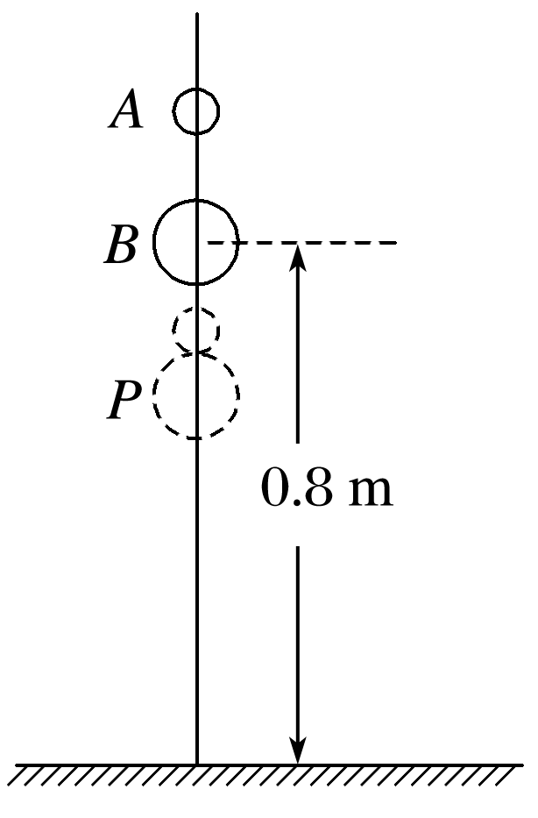

图6

(1)*B*球第一次到达地面时的速度；

(2)*P*点距离地面的高度．

答案　(1)4 m/s　(2)0.75 m

解析　(1)*B*球在地面上方静止释放后只有重力做功，根据动能定理有

*mBgh*＝*mBvB*2

可得*B*球第一次到达地面时的速度*vB*＝＝4 m/s

(2)*A*球下落过程，根据自由落体运动可得*A*球的速度*vA*＝*gt*＝3 m/s

设*B*球的速度为*vB*′， 则有碰撞过程动量守恒*mAvA*＋*mBvB*′＝*mBvB*″

碰撞过程没有动能损失则有*mAvA*2＋*mBvB*′2＝*mBvB*″2

解得*vB*′＝1 m/s，*vB*″＝2 m/s

小球*B*与地面碰撞后根据没有动能损失，所以*B*离开地面上抛时的速度*v*0＝*vB*＝4 m/s

所以*P*点的高度*hP*＝＝0.75 m.

10．质量为*M*的滑块由水平轨道和竖直平面内的四分之一光滑圆弧轨道组成，放在光滑的水平面上．质量为*m*的物块从圆弧轨道的最高点由静止开始滑下，以速度*v*从滑块的水平轨道的左端滑出，如图7所示．已知*M*∶*m*＝3∶1，物块与水平轨道之间的动摩擦因数为*μ*，圆弧轨道的半径为*R*.

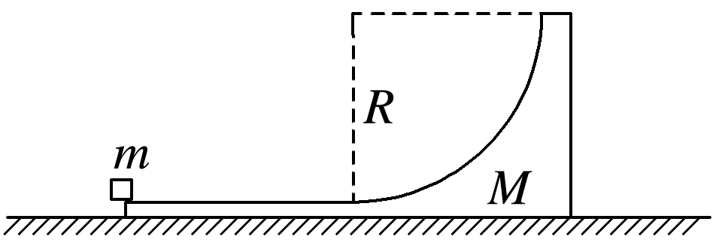

图7

(1)求物块从轨道左端滑出时，滑块*M*的速度的大小和方向；

(2)求水平轨道的长度；

(3)若滑块静止在水平面上，物块从左端冲上滑块，要使物块*m*不会越过滑块，求物块冲上滑块的初速度应满足的条件．

答案　(1)*v*，方向水平向右　(2)　(3)*v*0≤

解析　(1)对于滑块*M*和物块*m*组成的系统，物块沿轨道滑下的过程中，水平方向动量守恒，物块滑出时，有*mv*＝*Mv*′

滑块*M*的速度*v*′＝*v*＝*v*，方向水平向右．

(2)物块滑下的过程中，物块的重力势能转化为系统的动能和内能，有*mv*2＋*Mv*′2＋*μmgL*＝*mgR*

解得*L*＝

(3)物块以速度*v*0冲上轨道，初速度越大，冲上圆弧轨道的高度越大．若物块刚能到达最高点，两者有相同的速度*v*1，此物块不会越过滑块．对于*M*和*m*组成的系统，水平方向动量守恒，有*mv*0＝(*m*＋*M*)*v*1

相互作用过程中，系统的总动能减小，转化为内能和重力势能，有

*mv*02－(*M*＋*m*)*v*12＝*μmgL*＋*mgR*

解得*v*0＝

要使物块*m*不会越过滑块，其初速度应满足*v*0≤.

11．光滑水平面上放有如图8所示的用绝缘材料制成的“┙”型滑板(平面部分足够长)，滑板的质量为4*m*.距离滑板的右壁*A*为*L*1的*B*处放有一质量为*m*、电量为＋*q*(*q*>0)的小物体(可视为质点)，小物体与板面之间的摩擦可忽略不计．整个装置处于场强为*E*、方向水平向右的匀强电场中．开始时，滑板与小物体都处于静止状态，某时刻释放小物体，求：

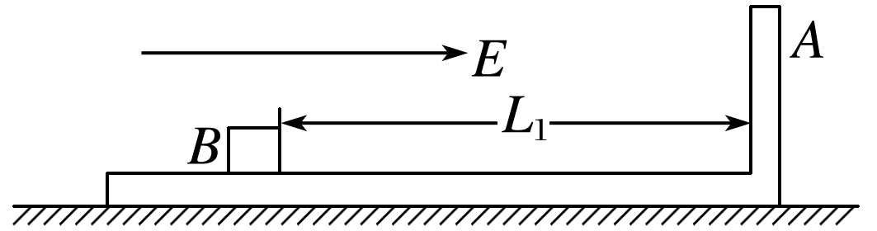

图8

(1)小物体第一次跟滑板的*A*壁碰撞前瞬间的速度*v*1；

(2)若小物体与*A*壁碰撞时间极短，且碰撞过程没有机械能损失，则：

①小物体第二次即将跟*A*壁碰撞瞬间，滑板的速度*v*和小物体的速度*v*2分别为多大；

②从开始释放小物体到它即将第二次跟*A*壁碰撞的过程中，整个装置的电势能减少了多少．

答案　(1) 　(2)① 　 　②*qEL*1

解析　(1)由动能定理得：*mv*12－0＝*qEL*1

得*v*1＝

(2)①小物体与*A*壁碰撞时间极短，且碰撞过程没有机械能损失

由动量守恒得*mv*1＝*mv*1′＋4*mv*′

由机械能守恒得

*mv*12＝*mv*1′2＋·4*mv*′2

可得*v*1′＝－*v*1，*v*′＝*v*1

设再经过*t*发生第二次碰撞，则

*v*1′*t*＋*at*2＝*v*′*t*

可得*v*2＝*v*1′＋*at*＝*v*1＝

*v*＝*v*′＝*v*1＝

②小物体跟*A*壁第一次碰撞后到即将第二次跟*A*壁碰撞的过程中，滑板的位移*L*2＝*vt*＝*L*1

小物体从释放到即将第二次跟*A*壁碰撞过程中

电场力对它所做的功：

*W*＝*qE*(*L*1＋*L*2)＝*qEL*1

所以整个装置的电势能减少量

Δ*E*＝*W*＝*qEL*1.